DAFTAR PUSTAKA

Arikunto, Suharsimi. 2006. Prosedur Penelitian Suatu Pendekatan Praktek. Jakarta : Rineka Cipta.
Fahmi, I. 2013. Manajemen Kepemimpinan, Teori dan Aplikasi. Bandung: Alfabet.

Hughes, Richard. L,dkk. 2012. Leadership. Jakarta : Salemba Humanika.

Hamdan, Ahmad. 2010. Persepsi Pengelola Program PNFI Terhadap Pelaksanaan Tugas Pokok Penilik PNFI di Kabupaten Cirebon. UPI

Hidayat. 2001. Keterkaitan Antara Strategi Pelatihan Dan Gaya Kepemimpinan Kepala SKB dengan Motivasi Kerja Pamong Belajar di Jawa Barat. Tesis. Bandung: Universitas Pendidikan Indonesia.

Iskandar. 2004. “Gaya Kepemimpinan Dalam Organisasi Perusahaan.” Jurnal Ilmiah Manajemen & Bisnis Program Studi Manajemen Fakultas Ekonomi Universitas Muhammadiyah Sumatera Utara, vol. 04, no. 02, hal. 78-80.

Juniarti, A. 2010. Pengaruh Gaya Kepemimpinan Kepala Sekolah Terhadap Motivasi Kerja Guru Di Man Malang II Batu. Skripsi. Malang: UIN Malang.

Kartono, K. 1996. Prosedur Penelitian. IKIP Yogyakarta.

Moleong, Lexy. 2002. Metode Penelitian Kualitatif. Bandung : Remaja Rosdakarya.
Mangkunegara, A.P. 2006. Evaluasi Kinerja SDM. Bandung: Refika Aditama.

Mulyani, S. 2000. Pengaruh Intensitas Pelatihan, Gaya Kepemimpinan Kepala SKB, dan Masa Kerja Terhadap Kinerja Pamong Belajar SKB di Provinsi Sumatera Utara. Tesis. Bandung: Universitas Pendidikan Indonesia.

Nawawi, Ismail. 2010. Perilaku Organisasi. Jakarta: Dwi Putra Pustaka Jaya

Nawawi, Ismail. 2012. Metode Penelitian Kualitatif. Jakarta: CV. Dwi Putra Pustaka Jaya

Pasolong, Harbani. 2013. Kepemimpinan Birokrasi. Bandung: Penerbit Alfabeta

Randhita, R. 2009. Pengaruh Gaya Kepemimpinan Terhadap Kinerja Pegawai Dalam Organisasi Pemerintahan Kelurahan Kelurahan Ciparigi. Kecamatan Bogor Utara, Kota Bogor. Skripsi. Bogor: Institut Pertanian Bogor.

Rivai, Veithzal. 2008. Kepemimpinan dan Perilaku Organisasi. Jakarta: PT Raja
Grafindo Persada.

Roen, Ferry. 2013. Teori Kepemimpinan Situasional. http://perilakuorganisasi.com.
(diakses pada tanggal 29 Agustus 2015)

Sashi, Elfa. 2012. Perilaku Keorganisasian. http://elfasashi21.blogspot.com. (diakses Pada tanggal 29 Agustus 2015)

Siagian, Sondang P. 2003. Manajemen Sumber Daya Manusia. Jakarta: Penerbit
Bumi Aksara.

Siagian, Sondang P. 1994. Teori Dan Praktek Kepemimpinan. Jakarta: PT Rineka Cipta

Sinring, A. dkk. 2012. Pedoman Penulisan Skripsi Program S-1 Fakultas Ilmu Pendidikan UNM . Makassar : Universitas Negeri Makassar.

Suhardjono. 2010. Motivasi, Kepemimpinan dan Kerjasama Tim. Makalah pada Diksusi Kepemimpinan, Malang, 24 April 2010.

Sutrisno, Hadi. 2000. Statistik Jilid II. Yogyakarta: Andi Offset.

Syaefullah. 2012. Makalah Kepemimpinan. http://syaefullah77.wordpress.com.

(Diakses pada tanggal 29 Agustus 2015)

Thoha, M. 2013. Kepemimpinan Dalam Manajemen. Jakarta: Raja Grafindo Persada

Undang-Undang Republik Indonesia Nomor 20 Tahun 2003 Tentang Sistem Pendidikan Nasional Beserta Penjelasannya. Bandung: Citra Umbara

LAMPIRAN

Lampiran 1

MATRIKS INSTRUMEN PENELITIAN

Variabel | Indikator | Deskripsi | Teknik Pengumpulan Data | Sumber Data
Gaya Kepemimpinan Situasional | - Partisifasi  - Konsultasi  - Delegasi  - Instruksi | - Menganalisis gaya kepemimpinan situasional kepala SKB  - Mengukur tingkat gaya kepemimpina situasional kepala SKB  - Mengukur penyesuaian gaya kepemimpinan situasional kepala SKB | - Wawancara  - Dokumentasi | - Kepala SKB Kabupaten Mamasa

Lampiran 2

PEDOMAN WAWANCARA
MENENTUKAN GAYA KEPEMIMPINAN SITUASIONAL
Penyesuaian Pemimpin dan Inventarisasi Gaya (LASI)
Situasi | Alternatif Tindakan
- Akhir-akhir ini bawahan Anda tidak menanggapi pembicaraan bersahabat dan perhatian Anda terhadap kesejahteraan mereka. Penampilan mereka tampak menurun dengan tajam.  - Penampilan kelompok Anda tak meningkat, sekarang Anda merasa yakin bahwa semua anggota menyadari tanggung jawab dan standar penampilan yang diharapkan dari mereka  - Anggota-anggota kelompok Anda tidak dapat memecahkan suatu masalah. Anda biasanya membiarkan mereka bekerja sendiri. Selama ini penampilan kelompok dan hubungan antar anggota adalah baik.  - Anda sedang mempertimbangkan adanya suatu perubahan. Bawahan Anda menunjukan penampilan yang baik. Mereka menyambut perlunya perubahan dengan baik.  - Penampilan kelompok Anda telah menurun selama beberapa bulan terakhir. Bawahan telah mengabaikan pencapaian tujuan. Penegasan kembali peranan dan pertanggungjawaban telah sangat membantu mengatasi situasi tersebut di masa-masa lalu. Mereka secara terus menerus memerlukan peringatan untuk menyelesaikan tugas tepat pada waktunya.  - Anda memasuki suatu organisasi yang berjalan secara efisien.Administrator sebelumnya mengontrol situasi deangan ketat. Anda ingin mempertahankan situasi yang produktif, tapi ingin pula membangun lingkungan yang manusiawi.  - Anda telah mempertimbangkan mengadakan perubahan-perubahan pokok dalam struktur organisasi. Para anggota kelompok telah menyampaikan saran-saran mengenai perubahan yang diperlukan. Kelompok telah menunjukan keluwesan dalam pelaksanaan tugas sehari-hari  - Penampilan kelompok dan hubungan antara anggota adalah baik. Anda dapat merasa sedikit ragu-ragu mengenai kurangnya pengarahan Anda terhadap kelompok.  - Atasan telah menegaskan anda untuk mengepalai suatu satuan tugas yang sangat terlambat dalam membuat rekomendasi bagi perubahan yang diharapkan. Tujuan kelompok tidak jelas. Kehadiran anggota dalam persidangan tidak sebagaimana diharapkan. Pertermuan telah berbalik fungsi menjadi tempat mengobrol. Sebenarnya mereka memiliki kecakapan potensial yang diperlukan untuk membantu.  - Bawahan Anda, yang biasanya mampu memikil tanggung jawab, tidak menanggapi penegasan kembali standar yang Anda tetapkan baru-baru ini  - Anda dipromosikan pada posisi baru. Pemimpin sebelumnya tidak terlibat dalam persoalan kelompok. Tugas-tugas dan pengarahan kelompok yang telah ditangani secara memadai. Kelompok tidak menghadapi masalah dalam hubungan personal.  - Informasi terakhir menunjukan timbulnya ketidakharmonisan diantara bawahan. Kelompok telah memiliki rekor pelaksanaan tugas dengan hasil yang mengagumkan. Para anggota secara efektif telah berpedoman pada tujuan-tujuan jangka panjang.Mereka telah bekerja secara harmoni selama tahun-tahun yang lalu. Semua anggota berkualifikasi baik untuk tugas-tugas mereka. | - Menentukan penggunaan prosedur yang seragam dan keharusan penyelesaian tugas.  - Anda menyediakan waktu untuk berdiskusi, tapi tidak mendorong keterlibatan Anda.  - Berbicara dengan bawahan dan menyusun tujuan-tujuan.  - Secara sengaja tidak campur tangan.  - Melibatkan diri dalam interaksi bersahabat, tetapi terus berusaha memastikan bahwa semua anggota menyadari tanggung jawab dan standar dan standar penampilan mereka.  - Tidak mengambil tindakan apapun  - Melakukan apa saja yang dapat Anda kerjakan untuk membuat kelompok merasa penting dan dilibatkan.  - Menekankan pentingnya batas waktu dan tugas-tugas.  - Bekerja dengan kelompok dan bersama-sama terlibat dalam pemecahan masalah.  - Membiarkan kelompok mengusahakan sendiri pemecahannya.  - Bertindak cepat dan tegas untuk mengoreksi dan mengarahkan kembali.  - Mendorong kelompok untuk berusaha memecahkan masalah dan mendukung usaha-usaha mereka.  - Melibatkan kelompok dalam mengembangkan perubahan itu, tapi jangan terlalu mengarahkan.  - Mengumumkan perubahan-perubahan dan menerapkan dengan pengawasan yang cermat.  - Membiarkan kelompok merumuskan arahnya sendiri.  - Mengikuti rekomendasi kelompok, tetapi anda yang mengarahkan perubahan.  - Membiarkan kelompok merumuskan arahnya sendiri  - Menyetujui rekomendasi kelompok, tapi melihat apakah tujuan tercapai  - Menegaskan kembali peranan dan tanggungjawab serta mengawasi dengan cermat.  - Melibatkan kelompok dalam menetapkan peranan dan tanggung jawab, tapi tidak terlalu mengarahkan.  - Melakukan apa saja yang dapat Anda kerjakan untuk membuat kelompok merasa penting dan dilibatkan.  - Menekankan pentingnya batas waktu dan tugas-tugas.  - Secara sengaja tidak mengambil tindakan apapun.  - Mengusahakan keterlibatan kelompok dalam pengambilan keputusan, tetapi lihat apakan tujuan tercapai.  - Menjelaskan perubahan dan mengawasi sengan cermat.  - Mengikutsertakan kelompok dalam mengembangkan perubahan, tetapi membiarkan mereka mengorganisasikan penerapannya.  - Menyetujui adanya perubahan seperti yang direkomendasikan, tetapi memelihara kontrol dalam penerapannya.  - Menghindari konfrontasi dan meninggalkannya sendiri.  - Membiarkan kelompok sendiri  - Mendiskusikan sesuai dengan kelompok kemudian memulai perubahan-perubahan yang perlu  - Mengambil langkah-langkah untuk mengarahkan bawahan ke arah pelaksanaan tugas dengan perencanaan yang baik.  - Bersifat hati-hati jangan sampai mengganggu hubungan atasan-bawahan, dengan cara terlalu memberikan pengarahan.  - Membiarkan kelompok memecahkan persoalan sendiri.  - Menyetujui rekomendasi kelompok, tapi lihat apakah tujuan tercapai.  - Menegaskan kembali tujuan-tujuan dan mengawasi secara ketat  - Memberikan keterlibatan kelompok dalam penyusunan tujuan, tapi tidak mendorong.  - Memberikan keterlibatan kelompok dalam menegaskan kembali standar, tapi tidak mendorong.  - Menegaskan kembali standar dan mengawasi tujuan seksama.  - Menghindari konfrontasi dengan tidak melakukan tekanan, membiarkan saja situasinya demikian.  - Mengikuti rekomendasi kelompok tapi lihat apakah tujuan tercapai.  - Mengambil langkah-langkah untuk mengarahkan bawahan ke arah pelaksanaan tugas dengan perbuatan yang baik.  - Melibatkan bawahan dalam pengambilan keputusan yang mendorong adanya kontribusi konstruktif.  - Mendiskusikan pelaksanaan kerja dimasa lampau dengan kelompok dan kemudian anda menguji perlunyapraktik-praktik baru.  - Membiarkan kelompok sebagaimana adanya.  - Menguji coba pemecahan masalah dengan bawahan dan memeriksa perlunya praktik-praktik baru.  - Membiarkan anggota kelompok memecahkan sendiri persoalannya.  - Bertindak cepat dan tugas untuk mengoreksi dan mengarahkan kembali.  - Ikut serda dalam mendiskusikan masalah sembari memberikan dukungan kepada bawahan.

Lampiran 3

HASIL WAWANCARA GAYA KEPEMIMPINAN SITUASIONAL

Situasi | Alternatif Tindakan
1  2  3  4  5  6  7  8  9  10  11  12 | A. INSTRUKSI  - KONSULTASI  D. PARTISIFASI  C. DELEGASI  C. INSTRUKSI  D. KONSULTASI  - PARTISIFASI  - DELEGASI  D. PARTISIFASI  D. KONSULTASI  B. DELEGASI  B. DELEGASI

PENENTUAN HASIL WAWANCARA PENYESUAIAN GAYA TINGKAT GAYA KEPEMIMPINAN SITUASIONAL.

 |  | KOLOM I  (Tingkat Gaya)  Alternatif Tindakan |  |  |  |  | KOLOM II  (Penyesuaian Gaya)  Alternatif Tindakan
 |  | 1 | 2 | 3 | 4 |  | 1 | 2 | 3 | 4
 | 1 | A | C | B | D |  | D | B | C | A
 | 2 | D | A | C | B |  | B | D | C | A
I | 3 | C | A | D | B |  | C | B | A | D
S | 4 | B | D | A | C |  | B | D | A | C
A | 5 | C | B | D | A |  | A | D | B | C
U | 6 | B | D | A | C |  | C | A | B | D
T | 7 | A | C | B | D |  | A | C | B | D
I | 8 | C | B | D | A |  | C | B | D | A
S | 9 | C | B | D | A |  | A | D | B | C
 | 10 | B | D | A | C |  | B | C | A | D
 | 11 | A | C | D | B |  | A | C | B | D
 | 12 | C | A | D | B |  | C | A | D | B
 |  | 1 | 2 | 3 | 4 |  | a | b | c | d
∑ | = | 2 | 3 | 3 | 4 |  | dikalikan dengan
 |  |  |  |  |  |  | -2 | -1 | +1 | +2

0 | + | -1 | + | 2 | + | 18 | = | 19

Lampiran 4
FOTO DOKUMENTASI

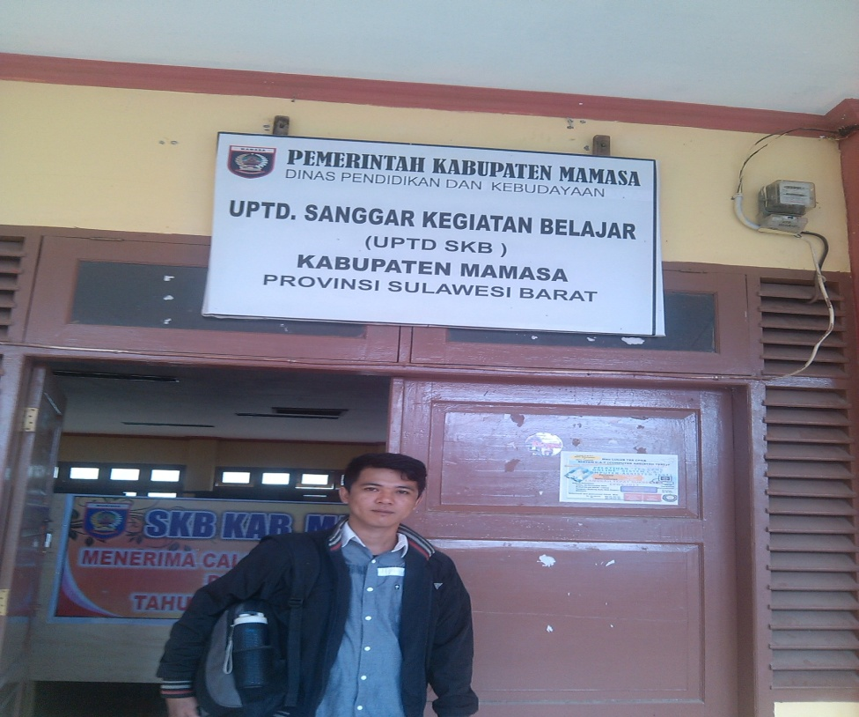
Kantor SKB Kabupaten Mamasa

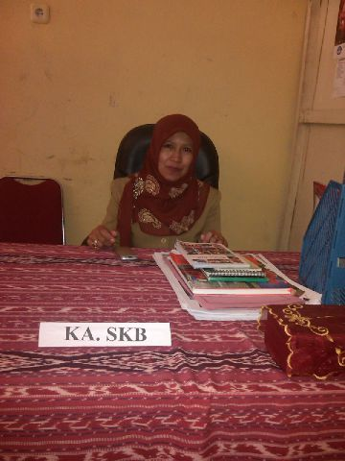
Kepala SKB Kabupaten Mamasa

